Java虚拟机

Java虚拟机的基本结构
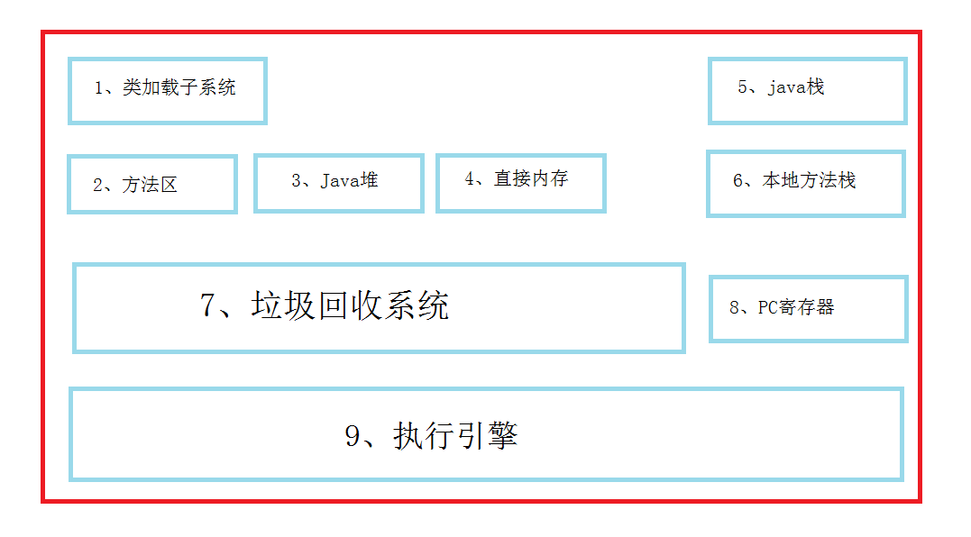
1、类加载子系统：负责从文件或者网络中加载Class信息，加载的信息存放在一块被称之为方法区的内存空间

2、方法区：就是存放类信息、常量信息、常量池信息、包括字符串字面量常量和数字常量等。

3、Java堆：在java虚拟机启动的时候建立java堆，它是java程序最主要的内存工作区域，几乎所有的对象实例都存放在java堆中，堆空间是所有线程共享的。

4、直接内存：java的NIO库允许java程序使用直接内存，从而提高性能，通常使用直接内存的速度会优于java堆。读写频繁的场合可能会考虑使用。

5、java栈：每个虚拟机线程都有一个私有的栈，一个线程的java栈在线程创建的时候被创建，java栈中保存着局部变量、方法参数、同时java的方法调用、返回值等

6、本地方法栈：本地方法栈和java 栈非常类似，最大不同为本地方法栈用于本地方法的调用。Java虚拟机允许java直接调用本地方法(通常为c/c++编写)

7、垃圾回收系统：垃圾回收系统是java的核心，也是必不可少的，java有一套自己进行的垃圾清理机制，开发人员无需手工清理。

8、 PC寄存器：PC寄存器也是每个线程私有的空间，java虚拟机会为每个线程创建pc寄存器，在任意时刻，一个java线程总是在执行一个方法，这个方法被称为当前方法，如果打枊前方法不是本地方法，PC寄存器赋值为undefined，寄存器存放当前执行环境指针，程序计数器，操作栈指针，计算的变量指针等信息。

9、执行引擎：虚拟机最核心的组件就是执行引擎，它负责执行虚拟机的字节码。一般会先进行编译为机器码后执行

堆、栈、方法区的联系和概念
1、堆解决的是数据存储问题，即数据怎么放、放在哪。
2、栈解决的是程序的运行问题，即程序如何执行，或者如何处理数据。
3、方法区则是辅助堆栈的永久区(Perm),解决堆栈信息的产生，是先决条件。我们创建一个新的对象，User：那么User类的一些信息(类信息，静态信息都存在于方法区中)
而User类被实例出来之后，被储存到java堆中，一块内存空间
当我们去使用的时候，都是使用User对象的引用，形如User user = new
User();
这里的user就是存放在java栈中的，即User真实对象的一个引用。
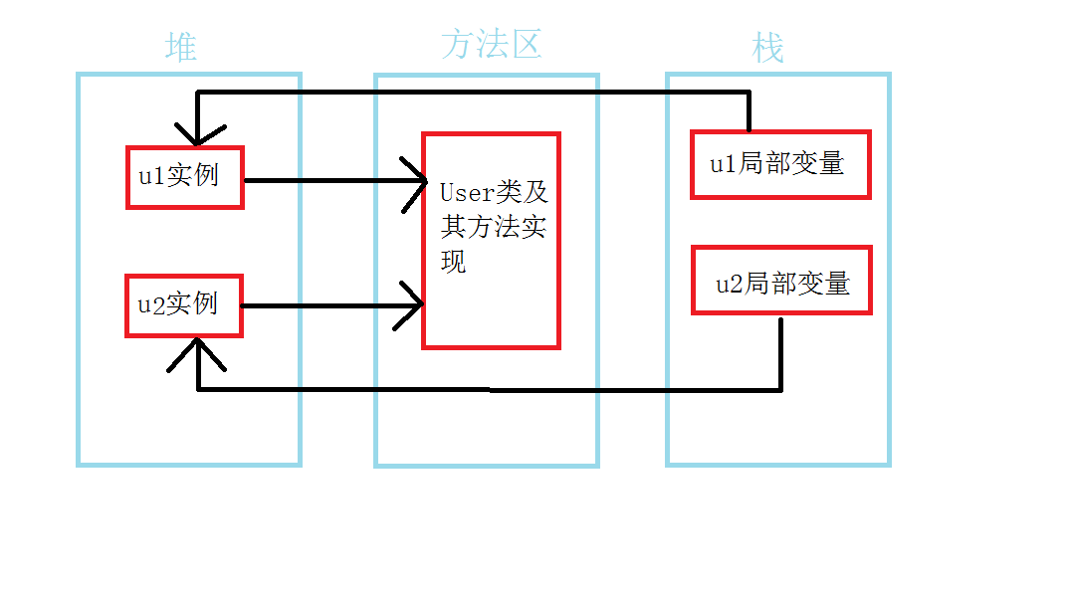

Java堆详解
Java堆是和java应用程序最密切的内存空间，几乎所有的对象都存放于其中，并且java堆完全自动化管理的，通过垃圾回收机制，垃圾对象会自动清理，不需要显示地释放。
根据垃圾回收机制不同，java堆拥有不同的结构，最为常见的就是将整个java堆分为新生代和老年代。其中新生代存放刚刚创建的对象或者年龄不大的对象，老年代存放年龄较大的老年对象。
新生代分为eden区、s0区、s1区也被成为form和to区，他们是两块大小相等，并且可以互换角色的空间
绝大多数情况下，对象首先分配在eden区，在一次新生代回收后，如果对象还存活，则会进入s0或者s1区，之后每经过一次新生代回收，如果对象存活它的年龄就+1，当对象的达到一定的年龄后，进入老年代。
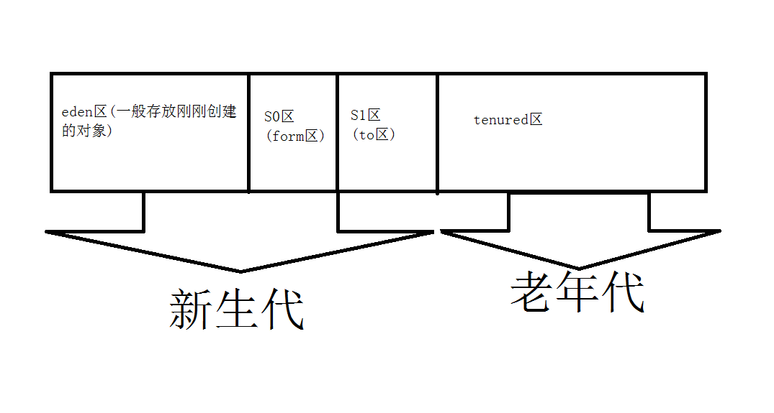

垃圾收集算法（一）
引用计数法：
这是个古老而经典的垃圾收集算法，其核心就是在对象被其他所引用时计数器+1，当引用失效时计数器则减一，但是这种方法无法处理循环引用的情况，还有就是每次进行加减操作比较浪费系统性能。

标记清除法：
就是分为标记和清除两个阶段进行处理内存中的对象，当然这种方式也有非常大的弊端，就是空间碎片问题，垃圾回收后的空间不是连续的，不连续的内存空间效率要低于，连续的内存空间

复制算法：
其核心思想就是将内存空间分为两块，每次只使用其中一块，在垃圾回收时，将正在使用 的内存中的留存对象复制到未被使用的内存中去，之后清除之前正在使用的内存中所有对象，反复去交换两个内存的角色.完成垃圾收集(java中 from 和 to空间就是使用的这个算法)

标记压缩法：
标记压缩法在标记清除法基础上做了优化，把存活的对象压缩到内存的一端，而后进行垃圾清理。(java中的老年代用的就是标记压缩法)

Java栈
Java栈是一块线程私有的内存空间，一个栈，一般由三部分组成：局部变量表、操作数栈和帧数据区。

局部变量表：
用于报错函数的参数以及局部变量。
操作数栈：
主要保存中间计算结果，同时最为计算过程中变量临时的储存空间。
数据帧区：
除了局部变量表和操作数栈意外，栈还需要一些数据来支持常量池的解析，这里帧数据区保存着访问常量池的指针，方便程序访问常量池，另外当函数返回或者程序出现异常时，虚拟机必须有一个异常处理表，方便发送异常的时候找到异常的代码，因此异常处理也是帧数据区的一部分

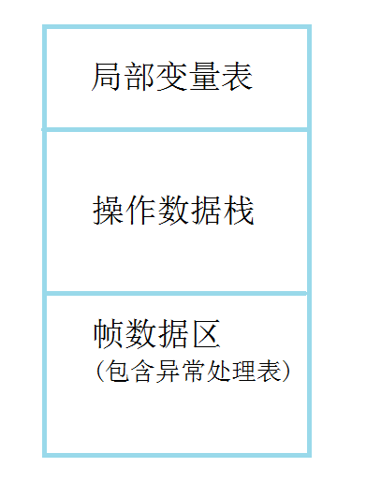

Java方法区
Java方法区和堆一样，方法区是一块所有线程共享的内存区域，他保存系统的类的信息，比如类的字段、方法、常量池等。方法区的大小决定了系统可以保存多少个类，如果系统定义太多的类，导致方法区溢出。虚拟机同样会抛出内存溢出错误。方法区可以理解为永久区(Perm)。

